附件2
校本化平台健康申报操作指引
第一步：由考生本人进入微信，点击下方“通讯录”，再点击“公众号”；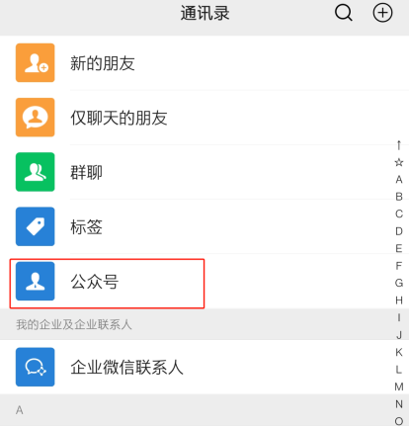
第二步：点击右上方“+”；
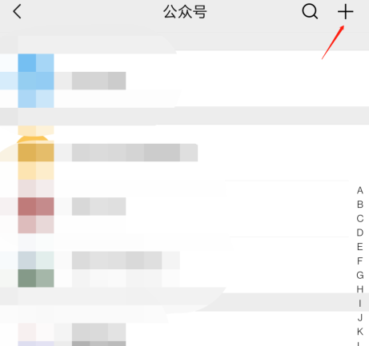
第三步：在搜索框输入“校本化”并搜索；
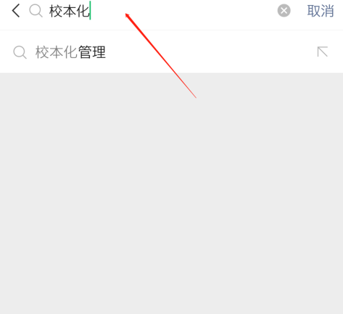
第四步：找到正确对应的公众号“校本化”；
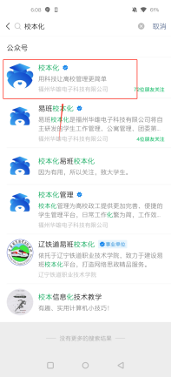
第五步：点击关注；
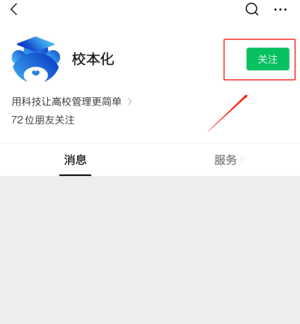
第六步：关注成功后，点击下方“校本化”；
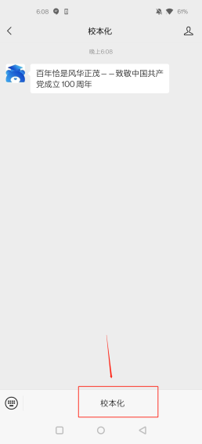

第七步：选择“我是学生”；
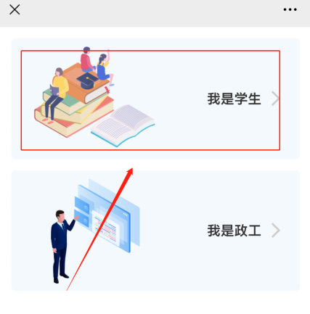
第八步：输入本人的手机号码（高考报名时填写的手机号），并点击获取验证码；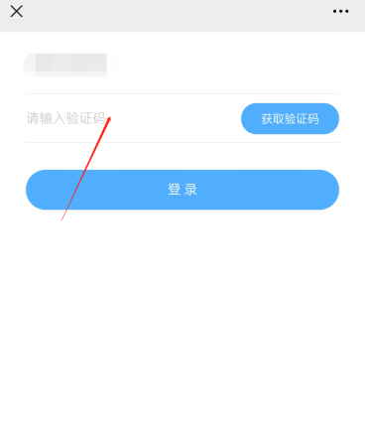
第九步：填写验证码并登录；
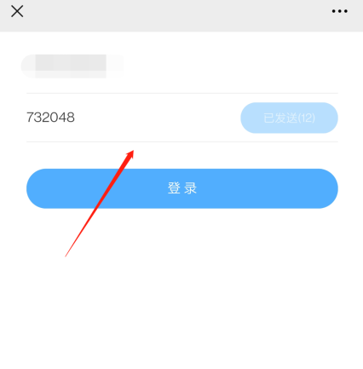
第十步：在搜索框处搜索“广州体育职业技术学院”；
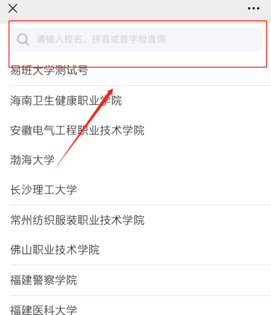
第十一步：选择“身份证号”认证方式；
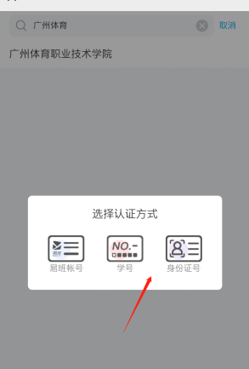
第十二步：输入名字以及身份证号；
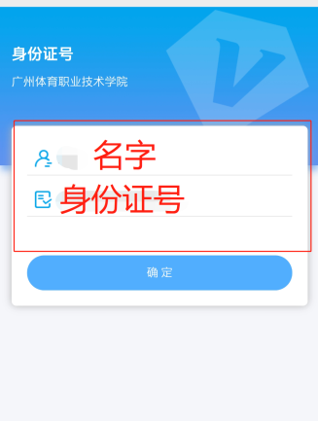
第十三步：点击"事务中心"；
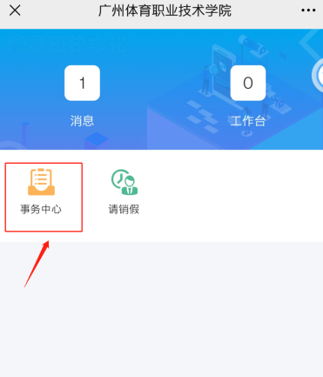
第十四步：先点击左下方“待办”，再点击任务“缓考考生5月26日健康申报”进行反馈；（图略）

第十五步：先仔细阅读“任务内容”，再点击下方“反馈”； （图略）

第十六步：根据问题提示填写自身实际情况，全部填写完成后点击提交；（图略）
第十七步：出现“审批通过”字样则证明提交完成。（图略）

